В рамках духовно-нравственного и патриотического воспитания в соответствии с ФГОС
Методическая разработка.
2016-2017 учебный год
Проект, посвященный нашим ветеранам
Живая память 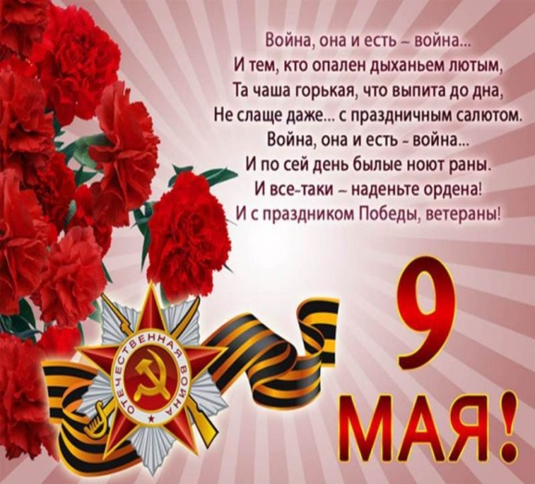
МДОУ №223, г. Ярославль
Подготовили воспитатели старшей группы:
1 категории Токсонбаева Т.Р., Карасева Е. А.
Проект «Живая память»
В вашей семье и под вашим руководством
растет будущий гражданин.
Все, что совершается в стране,
через вашу душу и вашу мысль
должно приходить к детям.
А. С. Макаренко
Тип проекта:
- обучающий
- исследовательский
- игровой
-творческий
Продолжительность: краткосрочный
Участники проекта: воспитатель, дети, родители.

ЦЕЛЬ: формирование любви и уважения к историческому прошлому нашей Родины, гордости за мужество нашего народа, через ознакомление детей с героями Великой Отечественной войны – дети-пионеры, дети блокадного Ленинграда, родственники - ветераны ВОВ и тыла.
Задачи:
Воспитательные:
- воспитывать эмоционально-нравственного отношения к Великой Отечественной войны, к Дню Победы,
- воспитывать любовь и уважение к защитникам Родины, к пожилым людям, ветеранам,
Образовательные:
- продолжать знакомить детей с Великой Отечественной войной (рассказ о детях войны), с героями войны- ветеранах, с героями своей семьи;
- закреплять знания о праздновании Дня Победы,
- упражнять в рисовании Георгиевской ленты;
- упражнять в лепке танкистов. Летчиков, моряков и т.д;
- упражнять в конструировании из спичечных коробков – танка;
- закреплять знание стихов, песен о войне, о Родине; пословиц о труде,
о войне, о Родине,
Развивающие:
- развивать интерес к историческому прошлому, к героям Великой Отечественной войны;
- развивать умение согласовывать свои действия с действиями сверстников в дидактической игре при выполнении задания.

Материал и оборудование:
Магнитофон, ноутбук, проектор, колонки
- аудиозапись голоса диктора Ю. Левитана: о Победе;
- видеозапись «Минута молчания»;
- аудиозаписи песен:
* «Последний бой» из кинофильма «Освобождение»,
* «День Победы», «О той войне»;
- аудиозапись для физкультурной паузы,
- карта «Европы и России»,
- листы с датами начала и окончания войны;
- демонстрационный материал по теме: картина «Салют Победы на Красной площади»;
- просмотр клипа о детях блокадного Ленинграда «Белые панамки»,
- дидактическая игра «Салют для победителей».

Актуальность проекта:
В настоящее современное сложное время, без памяти о Великой Отечественной войне 1941-1945 годов, о Великой Победе в этой войне немыслимы ни достоинство России, ни гуманизация российского общества, ни гуманизация российского образования. Великая Отечественная война 1941-1945 годов – это подвиг наших отцов, дедов, матерей и бабушек, многие из которых продолжают жить рядом с нами, подвиг, без которого не было бы ни нас, ни России. Актуальность патриотического воспитания дошкольников обусловлена тем, что только вглядываясь пристально в прошлое, можно найти верные и надежные пути в грядущее….

Этапы реализации проекта
1 этап
1. Выявление первоначальных знаний детей о ВОВ.
2. Информация родителей о предстоящей деятельности.
3. Подбор литературы о ВОВ и детях-героях войны, плакатов, папки – передвижки, подготовка презентации «Живая память», на основании архивных фотографий детей о прадедах и прабабушек,
2 этап
1. Проведение недели «Живая память» в группе.
2. Подготовка родителями презентаций и сообщений о своих ветеранах войны и работников тыла. Выставка медалей ветеранов ВОВ.
3.Выстовка папки – передвижки для родителей с информацией:
что читать детям по данной теме.
3. Организация сюжетно - ролевых, дидактических и подвижных игр, индивидуальной и групповой работы.
3 этап
1. Организация выставки работ «Парад -Победы» (совместная работа детей и родителей, участие в областном конкурсе )
2. Творческая - коллективная работа –стенгазета «Живая память»
3. Итоговый продукт: презентация «Живая память», о Победе в Великой Отечественной войне.
3аключение:

Итоговое мероприятие - семейный досуг «День Победы»

Участие детей и родителей в городском мероприятии «Живой полк»

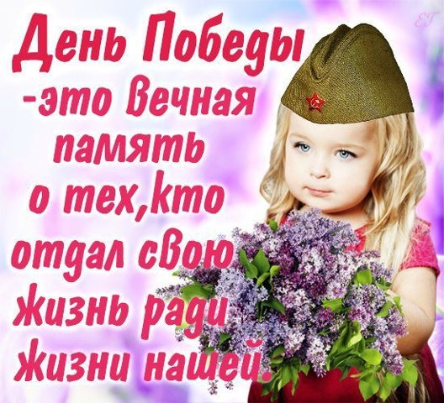

Предварительная работа:
- оформление книжного уголка – книги и иллюстрации о войне;
- оформление фотовыставки с рассказами об участниках Великой Отечественной войны и тружениках тыла из семейных архивов (вместе с родителями детей): «Я помню, я горжусь!»;
- оформление альбома «Пионеры – герои»;
- слушание аудиозаписи «Минута молчания»;
- рассматривание иллюстраций в книгах о Великой Отечественной войне;
- слушание песен о войне: военных и после военных лет;
- рассматривание и разговор о медалях и орденах Великой Отечественной войны, принесенных детьми из семейных архивов;
- рисование приглашений «9 мая», рисунков «Что такое война?»
- подбор и чтение книг:
* Детская энциклопедия «Военная техника»;
* А. В. Митяев «Рассказы о Великой Отечественной войне»;
* Ю. Стрихнин «Город отважных»;
* А. Твардовский «Рассказ танкиста»;
* Л.Кассиль «Главное войско»;
* А.Н. Печерская «Дети – герои Великой Отечественной войны»;
- разучивание песен, стихов, пословиц о Родине, о войне, о труде;
- рассматривание репродукций плакатов Великой Отечественной войны.

Методы и приемы:
Словесные:
- стихи, вопросы, напоминание, пение песен,
Наглядные:
- иллюстрации, картина «Салют Победы на Красной площади», «Родина -мать»,
- просмотр презентации по стихам С. Михалкова о ВОВ «Быль для детей»,
- просмотр презентации «Герои –ветераны ВОВ и тыла, детей нашей группы»
Практический:
- выполнение заданий.
Игровой:
- дидактическая игра «Составь салют» со всеми детьми.
- подвижная игра «Часовой», «Радист», «Разведчик», «За победу»

Индивидуально – дифференцированный подход:
- чтение стихов: Кирилл, Миша, Лиза.
- рассказывание о своих родных, участников ВОВ: Артем, Катя, Алеша, Лиза, Валя, Кирилл, Миша, Настя, Поля
- дидактическая и подвижная игры: все дети.

